## 软件介绍

在时下流行的深度学习、人工智能领域当中，数据非常重要，而能够被直接利用的，往往是经过标注的数据。本软件是一个方便、好用的图片数据标注软件。

图片数据的标注主要有两种标注要求：

1. 检测标注：标明覆盖图片中某物体的尽可能小的矩形方框，给方框添加一个标签。
2. 分割标注：标明物体在图片中覆盖的像素，给该形状添加一个标签。

本软件可以用矩形进行检测标注，也可以用画笔进行分割标注。除此以外，还支持用折线或平滑曲线进行分割标注。

在一些应用场景中，需要对3D图片数据进行标注，如CT扫描数据。同样可以有检测标注和分割标注两种。检测标注是标明一个覆盖3D物体的长方体，分割标注则是标明物体所覆盖的像素。本软件支持用长方体进行两种标注。

本软件支持所有主流的图片格式。所有支持的格式可以在打开文件对话框中查看。

## 功能说明

### 2D图片

#### 文件操作

当打开文件名为name.ext的图片时，若存在文件名为name.ext.dat的标注数据，会自动载入。

* 打开文件
  + 可以选择任意张图片，会根据在文件浏览器中显示的顺序，将选中的图片制成图片列表，并打开第一张图片。文件浏览器中默认只显示支持的格式的文件。
* 打开文件夹
  + 可以选择单个文件夹，会根据文件名顺序，将选中的文件夹中所有支持的格式的图片制成图片列表，并显示第一张图片。
* 载入标注
  + 手动选择单个保存的标注文件载入。
* 保存标注
  + 将标注保存到name.ext.dat中，其中file.ext为当前打开的图片的文件名。
* 标注另存为
  + 将标注保存到指定的文件中。
* 上一张图片
  + 打开上一张图片
* 下一张图片
  + 打开下一张图片
* 关闭图片
  + 关闭打开的图片，将其从图片列表中移除，之后尝试打开下一张或上一张图片。
* 关闭所有图片
  + 关闭打开的图片，并清空图片列表。

#### 标注操作

新标注会覆盖在旧标注的上面。在标注上点击左键可以选中标注。

* 创建标注
  + 创建一个指定标签名的标注。可以选择标注的颜色和形状，设置是否带有轮廓线。如果要进行检测标注，选择带有轮廓线，此时会自动设置填充颜色为全透明；如果要进行分割标注，选择不带轮廓线，此时会自动设置填充颜色为半透明。为了方便区别不同的标注，默认会随机生成一个颜色。选择矩形会自动设置带有轮廓线，选择其他形状会自动设置不带轮廓线。
  + 绘制矩形：按住左键拖动。
  + 绘制区域：按住左键拖动画笔任意绘制，点击右键结束。
  + 绘制多边形：点击左键确定一个新的边界点，点击右键绘制最后一条边并结束。
  + 绘制闭合曲线：每次点击左键确定一个新的边界点，之后在边的侧面点击左键调整边为曲线，点击右键结束调整。若不处于调整状态，点击右键会绘制最后一条边，之后点击左键调整，点击右键结束整个过程。
  + 各种形状的显示效果参见界面说明。
* 删除标注
  + 删除选中的标注。
* 删除标签名
  + 删除所有指定标签名的标注。
* 撤销修改
  + 撤销最近的标注修改操作。
* 重做修改
  + 重做最近的被撤销的操作。

#### 显示

把光标放在图片上时，窗口下方的状态栏上会显示光标在图片中的坐标。

* 标注状态
  + 显示选中的标注的标签名和颜色。
* 放大镜
  + 显示光标附近区域放大两倍后的图像。

### 3D图片

#### 文件操作

* 打开文件夹
  + 将文件夹中所有支持的格式的图片按文件名顺序排列，视为3D图片读入。只有所有图片的尺寸一致时才能成功打开。
* 载入标注
  + 选择保存的标注文件载入。
* 保存标注
  + 将标注保存到指定的文件中。
* 关闭图片
  + 关闭打开的3D图片。

#### 标注操作

* 创建标注
  + 创建一个指定标签名的长方体标注。可以选择标注的颜色，设置是否带有轮廓线。如果要进行检测标注，选择带有轮廓线，此时会自动设置填充颜色为全透明；如果要进行分割标注，选择不带轮廓线，此时会自动设置填充颜色为半透明。为了方便区别不同的标注，默认会随机生成一个颜色。
* 删除标签名
  + 删除所有指定标签名的标注。

#### 显示

窗口左边、右上和右下的区域分别显示光标处的水平切面、与左面平行的竖直切面和与前面平行的竖直切面。光标初始时位于坐标原点。在图片坐标系中，从左面到右面为x轴方向，从后面到前面为y轴方向，从上面到下面为z轴方向。

在某个切面内点击左键后，移动鼠标会在这个切面内改变光标的坐标，再次点击左键会重新固定光标。光标的坐标会实时显示在窗口下方的状态栏上。

## 界面说明

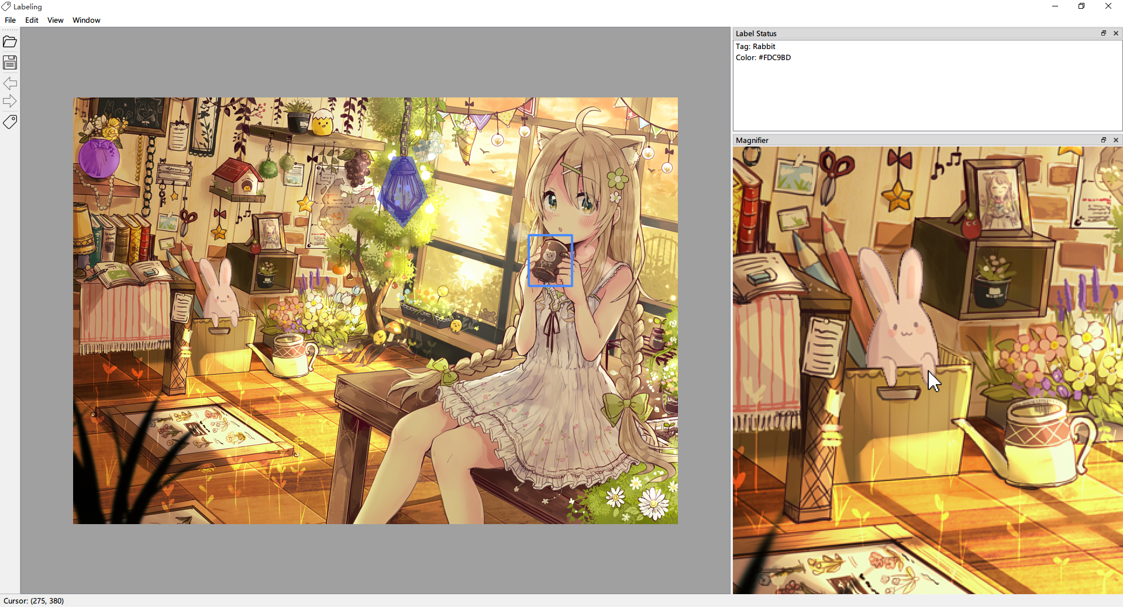

界面如图所示。图片显示在中央区域，当图片尺寸超过显示区域大小时会显示滚动条。上方的区域为菜单栏，包含了所有支持的操作，大部分操作都有对应的快捷键。左侧的区域为工具栏，包含了一些常用的操作。在菜单栏中的“显示”一项中，可以控制状态窗口和放大镜窗口的显示。这两个窗口可以悬浮显示，也可以停靠在主窗口的右侧或左侧。

对图中从左至右的花瓶、兔子、灯和杯子进行标注的形状分别是区域、闭合曲线、多边形和矩形。

在菜单栏的“窗口”一项中可以切换至3D图片模式。

## 程序说明

### 模块

* 窗口
  + 由于2D图片和3D图片的需求不同，所以分开实现了各自的窗口：MainWindow类负责实现2D图片窗口的操作，SubWindow类负责实现3D图片窗口的操作。为实现切换功能，两个类均保存了另一个类的指针。两个窗口通过处理RenderArea类发出的信号，在进行了关于标注的操作后，相应地改变显示状态。
* 组件
  + RenderArea组件类负责渲染图片及标注，提供了一些标注操作的接口，在进行了关于标注的操作后会发送相应的信号。
  + Label用于存储2D标注信息。
  + CuboidLabel类存储长方体标注信息。
* 对话框
  + LabelDialog类负责实现2D标注对话框。
  + CuboidDialog类负责实现长方体标注对话框。
* 工具
  + ListEx类模板为一个保存了当前位置迭代器的列表。

### 运行流程

显示主窗口，等待用户交互。用户交互时，组件会发送相应的信号，或触发相应的事件。程序通过执行关联的槽函数或重写的事件函数相应用户交互。

## 参考资料

* [**https://doc.qt.io/**](https://doc.qt.io/)
* <https://doc.qt.io/qt-5/qtwidgets-widgets-imageviewer-example.html>
* <https://doc.qt.io/qt-5/qtwidgets-painting-basicdrawing-example.html>
* <https://doc.qt.io/qt-5/qtwidgets-mainwindows-dockwidgets-example.html>